TÖÖLEHT “KUIDAS SAAB MAJA OLLA HEA NII MINU KUI KESKKONNA VASTU?”

Hoonete energiatõhusus ja sisekliima puudutab igaüht, mõjutades energiaarveid ning enesetunnet ja tervist. Hoonete sisekliima ja veetehnika programmijuht Martin Thalfeldt viib sellel korral läbi ekskursiooni Ehituse Mäemajas. Külalistunnis selgitatakse, milline on keskkonnasõbralik maja ja antakse õpilastele praktilisi näpunäiteid.

Kasuta töölehte nii:
- enne otseülekannet vaata pilte;
- otseülekande ajal küsi esinejalt küsimusi;
- pärast otseülekannet lahenda ülesandeid.

ENNE OTSEÜLEKANNET VAATA PILTE
Vaata neid pilte. Millises ruumis neist tahaksid Sina ise kõige meelsamini viibida. Miks?
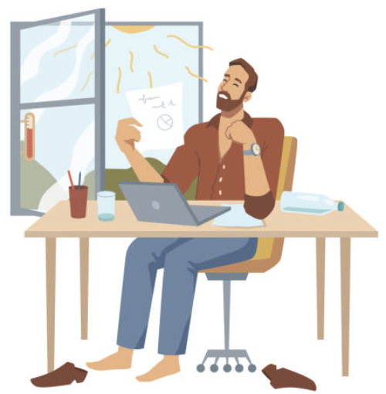

OTSEÜLEKANDE AJAL KÜSI KÜSIMUSI

Et saada vastuseid enda jaoks olulistele küsimustele, saad otseülekande ajal esinejale küsimusi esitada.
Selleks ütle oma küsimus õpetajale, kes selle esinejale edastab.

PÄRAST OTSEÜLEKANNET LAHENDA ÜLESANDEID

1. Vaata enda klassiruumis ringi ja tee linnuke Sinu arvates õigesse kasti.

KÜSIMUS | EI | JAH
Kas klassiruumis on piisavalt valge?
Kas aknast tuleb klassiruumi ka päevavalgust?
Kas klassiruumis on piisavalt õhku?
Kas klassiruumi aknaid saab lahti teha?
Kas klassiruumis on parajalt soe?
Kas klassiruumis on radiaatorid?
Kas radiaatoritel on termostaadid?
Kas klassiruumi kostub läbi kinnise akna tänavamüra?
Kas klassiruum on vaikne?
Kas klassiruumis on piisavalt ruumi liikumiseks?

2. Pane kirja, mida sina saad teha, et klassiruumis oleks hea olla?

…………………………………………………………………………………………………………………………………………………………………………………………………………………………………………………...

3. Pane kirja kolm viisi, kuidas sina ja sinu pereliikmed saavad kodus keskkonnasõbralikult käituda.

1.

2.

3.

